2024-2025学年四川省成都市高新区九年级（上）期末数学试卷（一诊）
一、选择题（本大题共8小题，每小题4分，共32分，每小题均有四个选项，其中只有一项符合题目要求，答案涂在答题卡上）
1．榫卯是我国传统建筑及家具的基本构件，燕尾榫是“万榫之母”．如图是燕尾榫的带榫头部分，它的主视图是（ ）
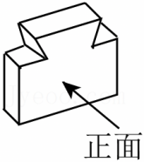
A．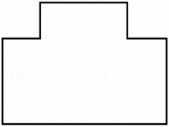 B．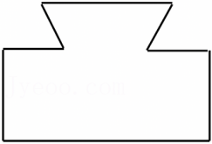 C．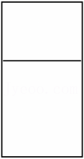 D．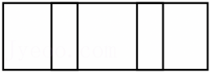
2．反比例函数的图象经过点A（3，﹣2），下列各点在此反比例函数图象上的是（ ）
A．（﹣3，﹣2） B．（﹣2，﹣3） C．（3，2） D．（﹣2，3）
3．一元二次方程2x²﹣7x+5＝0根的情况是（ ）
A．有两个不相等的实数根
B．有两个相等的实数根
C．只有一个实数根
D．没有实数根
4．如图，矩形ABCD的对角线AC和BD交于点O，则下列结论一定正确的是（ ）
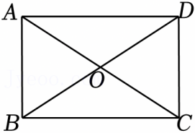
A．∠BAC＝∠DAC B．AC⊥BD C．BA＝BO D．$BO=\frac{1}{2}AC$
5．如图，在△ABC中，BC＝15，D，E，F分别是AB，AC，BC上的点，且DE∥BC，EF∥AB，若AD：DB＝2：3，则线段BF的长为（ ）
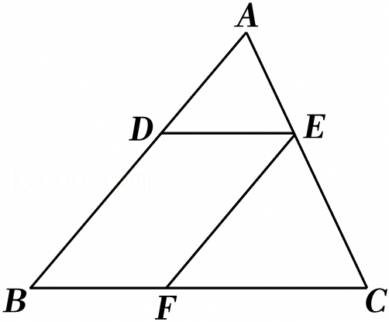
A．10 B．9 C．6 D．5
6．如图，在一段长管中放置三根完全相同的绳子．小明从左边随机选取一根绳子，小华从右边随机选取一根绳子，两人恰好选中同一根绳子的概率是（ ）
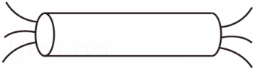
A．$\frac{1}{3}$ B．$\frac{2}{3}$ C．$\frac{1}{9}$ D．$\frac{1}{6}$
7．在一幅长80cm，宽40cm的矩形字画的四周镶上等宽的白色纸边，制成一幅如图所示的矩形挂图，整个挂图的面积是4500cm²，设白色纸边的宽度为x cm，则所列方程正确的是（ ）
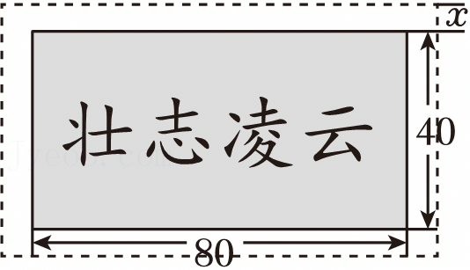
A．80×40+2×80x+2×40x+2x²＝4500 B．（80+x）（40+x）＝4500
C．80×40+2×80x+2×40x＝4500 D．（80+2x）（40+2x）＝4500
8．如图，在△ABC中，AB＝AC，∠BAC＝36°，以点C为圆心，以BC的长为半径作弧，交AC于点D，再分别以B，D为圆心，以大于$\frac{1}{2}BD$的长为半径作弧，两弧相交于点F，作射线CF交AB于点E，连接DE，以下结论不正确的是（ ）
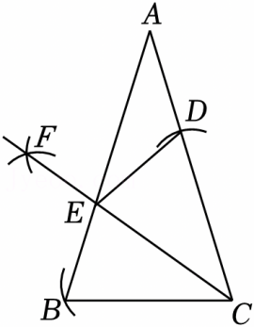
A．∠BCE＝36° B．AD＝BE
C．$\frac{BE}{AB}=\frac{\sqrt{5}−1}{2}$ D．CE²＝AD•AC
二、填空题（本大题共5个小题，每小题4分，共20分，答案写在答题卡上）
9．若$\frac{a}{b}=\frac{2}{5}$，则$\frac{a}{a−b}$的值＝ ．
10．若一元二次方程x²﹣6x+2a﹣1＝0的一个根是1，则a的值为 ．
11．如图，四边形ABCD是正方形，E是BC延长线上一点，EC＝AC，则∠DAE的度数为 °．
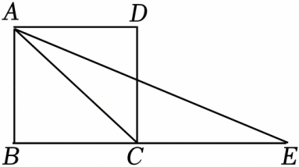
12．若点A（x₁，y₁），B（x₂，y₂）都在反比例函数$y=\frac{k−3}{x}$的图象上，当x₁＜x₂＜0时，y₁＜y₂，则k的取值范围是 ．
13．小孔成像的原理是光的直线传播．如图，一发光的电子蜡烛AB（竖直放置）经小孔O在屏幕（竖直放置）上成像A′B′，设AB＝24cm，A′B′＝8cm，小孔O到AB的距离为45cm，则小孔O到A′B′的距离为 cm．
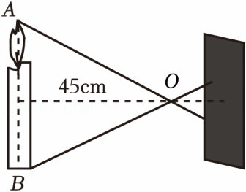
三、解答题（本大题共5个小题，共48分，解答过程写在答题卡上）
14．解方程：
（1）x²﹣2x＝3； （2）2（x+3）²＝x（x+3）．

15．为了弘扬体育文化，强健居民体魄，某社区组织开展欢乐跑活动，该活动受到了辖区居民的热烈响应．为了解选手的年龄结构，随机抽取了部分选手进行调查，调查结果根据年龄x（岁）分为四类，A类：x＜30；B类：30≤x＜40；C类：40≤x＜50；D类：x≥50．现将调查结果绘制成如下两幅不完整的统计图．
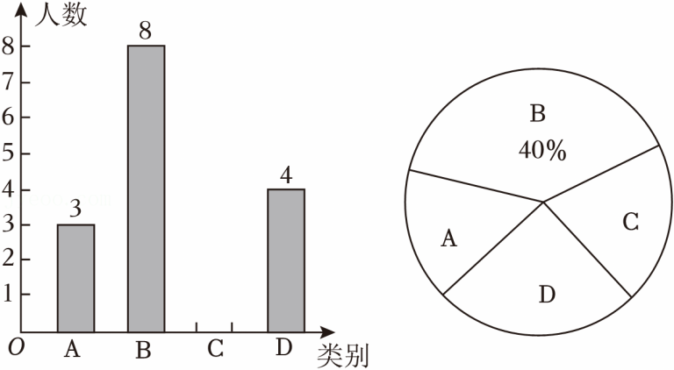
请根据图中的信息解答下列问题：
（1）此次调查一共随机抽查了 名选手；
（2）请将条形统计图补充完整；
（3）已知年龄在“D类”的四名选手中，有两名男性和两名女性．现需要从这四名选手中随机选择两名选手接受采访，请利用画树状图或列表的方法，求所选择的两名选手恰好是一男一女的概率．

16．如图，某小区文化墙前面有两根高度不一的圆柱形立柱，立柱与文化墙均垂直于地面，且两立柱与墙的距离均为2.4米．小明观察到高为1.2米的矮立柱的影子完全落在地面上，其影长为1.6米；而高立柱的部分影子落在墙上．假设落在地面上的影子均与墙面互相垂直，在不计立柱粗细与影子宽度的情况下，请回答下列问题：
（1）小明的身高为1.65米，此刻他的影子完全落在地面上，则小明的影长为多少米？
（2）此刻测得高立柱落在墙上的影长为1.3米，求高立柱的高度．
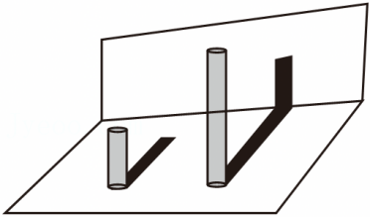

17．如图，在四边形ABCD中，对角线AC，BD交于点O，AD∥BC，AC垂直平分BD．
（1）求证：四边形ABCD是菱形；
（2）已知四边形ABCD的面积为20，AB＝5，点E在线段OD上，ED＝2OE，射线AE交CD于点F，交BC的延长线于点G，求线段EF的长．
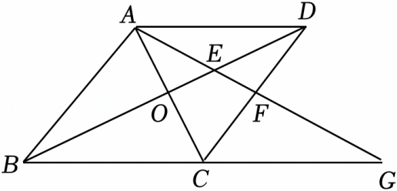

18．如图，在平面直角坐标系xOy中，直线l₁：y＝﹣x+5与反比例函数$y=\frac{k}{x}$的图象交于A（a，4），B两点．
（1）求点A的坐标及反比例函数的表达式；
（2）过点B的直线l₂与y轴交于点C，与反比例函数的图象交于点D，在B，C，D三点中，当其中一点是另两点连线的中点时，求点D的坐标；
（3）过点A的直线l₃与反比例函数在第三象限的图象交于点E，在线段AE上取点F，使$EF=\frac{1}{4}AE$．若△ABF是以AF为腰的等腰三角形，求直线l₃的函数表达式．
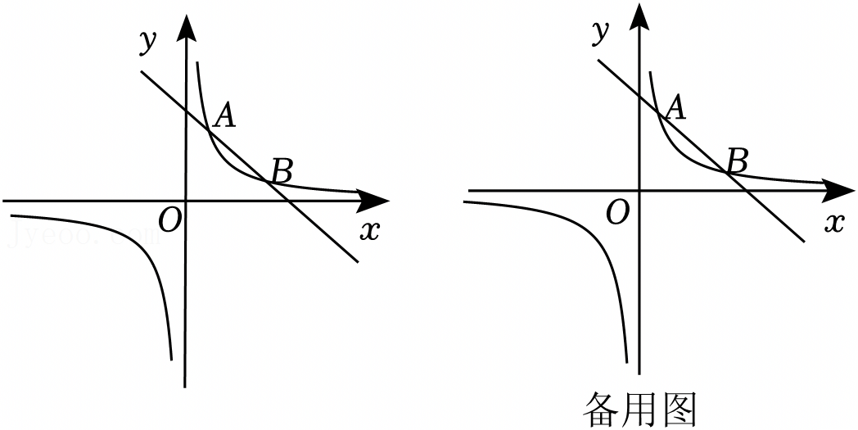

一、填空题（本大题共5个小题，每小题4分，共20分，答案写在答题卡上）
19．一个盒子中装有a个白球和6个红球，这些球除颜色外完全相同，若每次将球充分搅匀后，任意摸出1个球记下颜色再放回盒子，通过大量重复试验，发现摸到白球的频率稳定在60%，估计a的值为 ．
20．已知m，n是一元二次方程x²﹣3x﹣4＝0的两根，则m²+m+4n﹣4＝ ．
21．两本完全相同的书侧放在长方体形书柜中，其截面如图所示．已知书的长度EF为20cm，厚度EG为2cm．书角F到书柜底部B的距离比书角H到书柜底部C的距离少4cm，则书角F与书角H的距离FH为 cm．
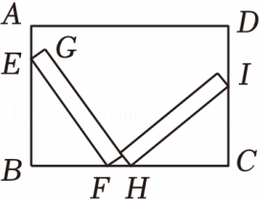
22．如图，在平面直角坐标系xOy中，线段AB两端点分别在x轴负半轴，y轴负半轴上，△AOB的面积为1，将线段AB绕平面内一点旋转180°，点A的对应点E在反比例函数$y=\frac{k}{x}(k＞0)$第一象限的图象上，点B的对应点F在反比例函数$y=\frac{2k}{x}$的图象上，若点E的横坐标是点F的横坐标的$\frac{3}{2}$倍，则k的值为 ．
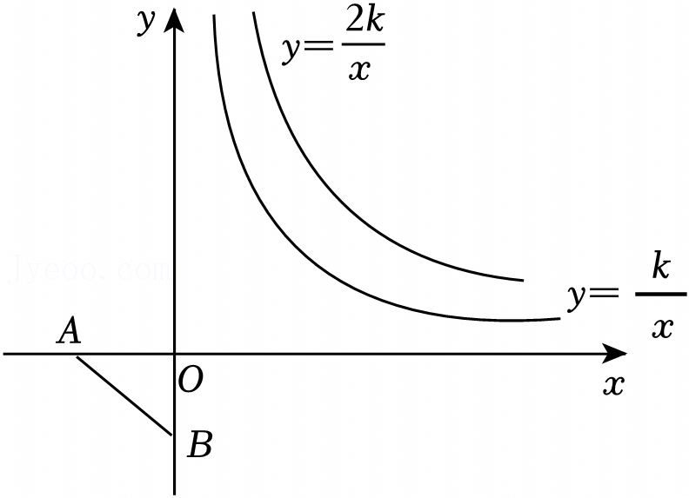
23．如图，菱形ABCD中，∠ABC＝120°，点E在边BC上，BE＝2，连接AE，点B关于直线AE的对称点为F，射线AF交边DC于点G，连接EG．若∠AEG＝120°，则线段AG的长为 ．
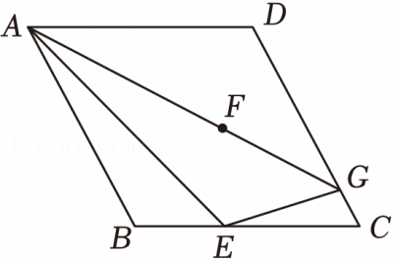

二、解答题（本大题共3个小题，共30分，解答过程写在答题卡上）
24．随着电子商务的不断发展，网络销售已经成为一种常用的销售方式．一商家通过电商平台销售某种服装，平均每天可销售20件，每件盈利30元．经调研，在每件降价不超过15元的情况下，该服装每件降价1元，则每天可多售5件．设该服装每件降价x元，每天的销售量为y件．
（1）直接写出y与x的函数表达式；
（2）若此商家某天销售该服装共获得利润1200元，求这天该服装的销量．

25．如图1，在平面直角坐标系中，直线y＝2x+b（b＞0）分别与x轴，y轴交于点A，B，点D在x轴正半轴上，以AB，AD为邻边作平行四边形ABCD，点C的坐标为（4，2）．
（1）求点D的坐标；
（2）E为线段AB上一点，其横坐标为a，过点E作AB的垂线，交x轴于点F，交直线CD于点G．
i）如图2，若$a=−\frac{1}{2}$，求△CEF的面积；
ii）若以C，F，G为顶点的三角形与△AEF相似，求a的值．
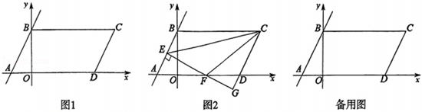

26．（1）基础：如图1，在正方形ABCD中，点E在边AD上，点F在对角线BD上，连接AC，CE，CF．若∠ECF＝45°，求证：△CEA∽△CFB；
（2）迁移：如图2，在菱形ABCD中，∠A＝60°，AB＝4$\sqrt{3}$，点E为AD的中点，点F在对角线BD上．若∠ECF＝30°，求线段CF的长；
（3）拓展：如图3，在矩形ABCD中，AB：BC＝4：3，点G在边AB上，连接CG，使得AG＝CG，E，F两点分别在线段AD，AG上，连接CE，CF，∠ECF$+\frac{1}{2}∠AGC=90$°．当$\frac{AE}{DE}=\frac{AF}{GF}=$n时，求n的值．
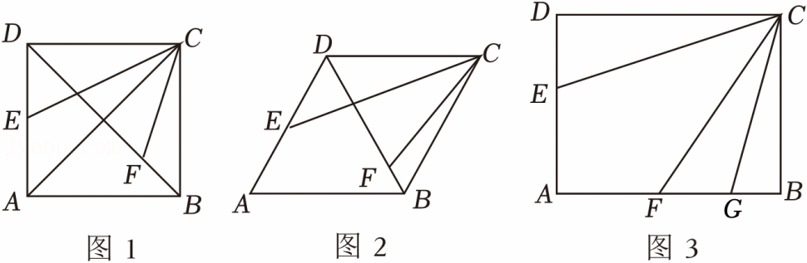
声明：试题解析著作权属菁优网所有，未经书面同意，不得复制发布日期：2025/1/15 4:30:47；用户：五木老师；邮箱：113266796@qq.com；学号：11014933

